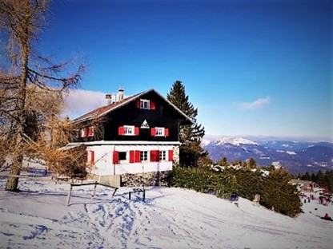
Ski Club Colmar
CHALET REFUGE AU SCHNEPFENRIED (1100 m) n° 7 Lieu-dit Schnepfenried

Adresse mail. : skiclubcolmar@gmail.com
Site internet : www.skiclubcolmar.fr
Page facebook : https://www.facebook.com/SCColmar

Président : Jean SITTLER
134 route d’Ingersheim
68000 COLMAR
E-mail : jean.sittler@googlemail.com

DEMANDE D’ADHESION *
Je soussigné-e :
Nom : _________________________________________ Prénom : _____________________________________
Date de naissance : _____/______/_______
Profession : __________________________________________________________________________________
Adresse : ____________________________________________________________________________________
Code postal : _______________ Localité : _________________________________________________________
Mail : ____________________________@______________________Téléphone : __________________________
Sollicite mon adhésion au SKI CLUB COLMAR, au titre de : Membre adhérent
Je déclare avoir pris connaissance des statuts et vouloir m’y conformer.
Nom des parrains | Signatures des parrains
Nota : Votre demande sera soumise pour décision à la prochaine réunion du comité
*A retourner à :
Jean SITTLER, 134 route d’Ingersheim,
68000 COLMAR
Mail : jean.sittler@googlemail.com

ADMISSION acceptée le : ……………………………………..
Le Président :

